На третьем году жизни у детей появляется устойчивый игровой интерес, дети уже могут соблюдать простые правила в игре.
У всех детей по-разному протекает процесс адаптации. Период адаптации я сопровождаю активной игровой деятельностью, использую различные игры в режимных моментах. Малыши охотнее идут в группу, быстрее перестают плакать, если сосредоточить их внимание на активной двигательной деятельности. Для этого я подбираю игры с понятным игровым сюжетом, яркими атрибутами для игр, доступными движениями.
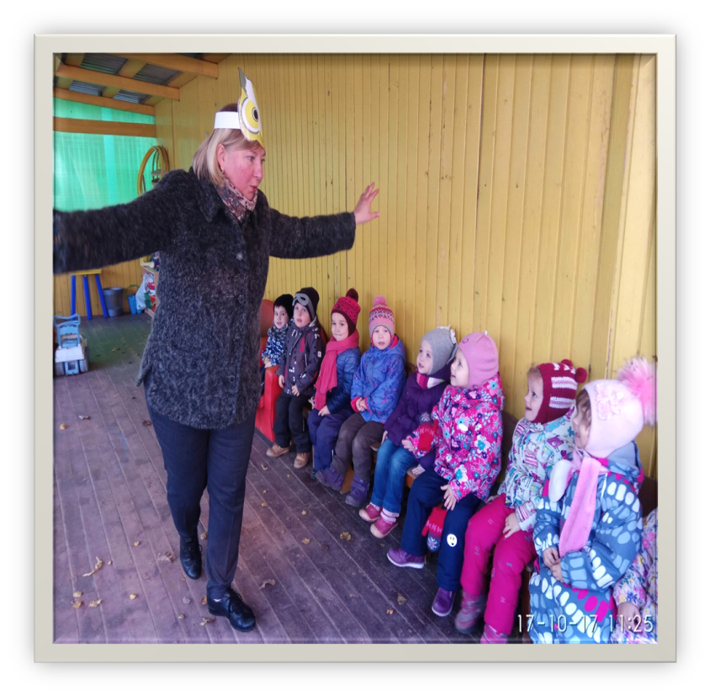
Для проведения любой подвижной игры ведётся предварительная работа . Дидактические игры, художественное слово, изготовление (подбор ) атрибутов для игры, которые дети с удовольствием надевают, вживаются в роль.
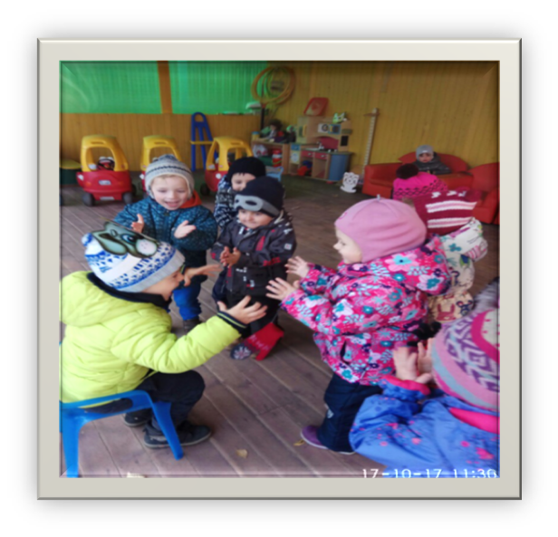
Но есть игры, которые требуют от ребёнка знания цвета, названия животных и птиц, их повадки, голос, места обитания. Например в дидактической подвижной игре «Найди свой домик», я закрепляла знания цвета в дидактических играх, рисунках. Такие дидактические игры как :
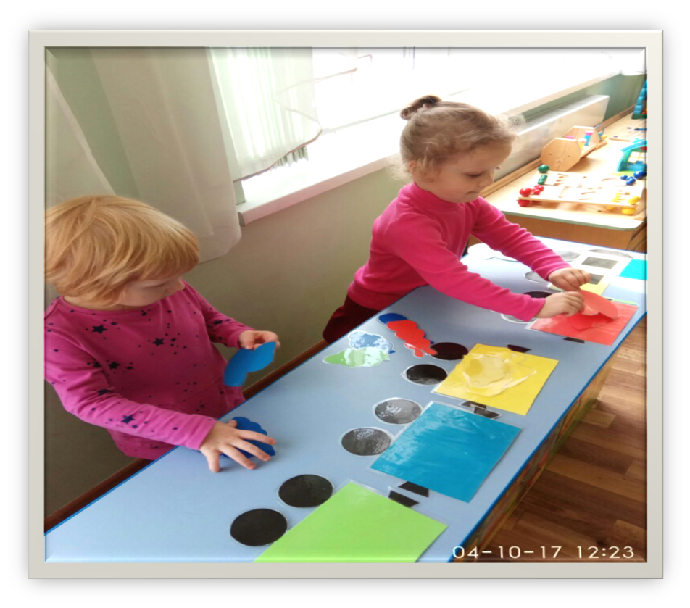

«Разноцветный кубик», « Цветной паровоз», «Закрой дверцу»; в играх «Построй башенку из разноцветных кубиков», собери пирамидку, закрепляли цвета в рисунках «Разноцветные колечки», «Разноцветные листочки». Делали коллективную работу « Букет из цветных ладошек». Сегодня я хочу предложить вашему вниманию организационно – дидактическую подвижную игру «Найди свой домик».
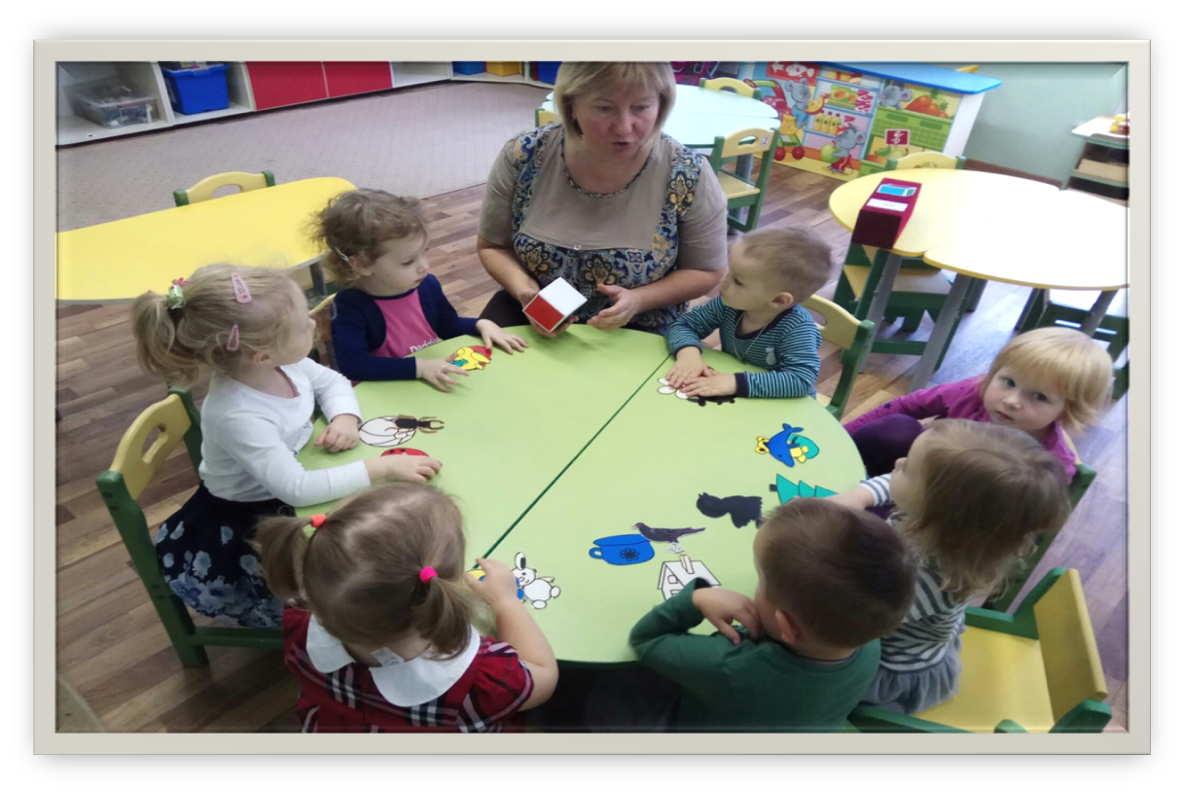
5Подвижную игру с элементами сюжета «Кошка и птички». Конечно, роль ведущего я беру на себя, когда дети хорошо запомнят слова и правила игры, можно дать ведущую роль ребёнку (например в игре «Лохматый пёс», «Совушка», «Воробушки и автомобиль» и др.) Есть дети , которые малоактивные в играх, стараюсь больше их хвалить, вовлекать в игру. Дети очень любят играть с флажками, мячами, ленточками, обручами.
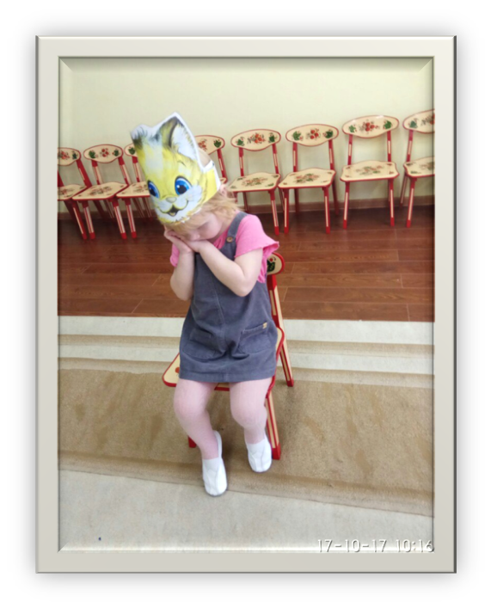
Поэтому я включаю в игры различный спортивный инвентарь. Для подвижной сюжетной игры «Кошка и птички», рассматривали картинки с изображением животных и птиц, знакомила детей с их повадками, звуками которые они произносят.
Таким образом, я учу детей играть в различные игры.
